# BỘ THÔNG TIN VÀ TRUYỀN THÔNG

# HỌC VIỆN CÔNG NGHỆ BƯU CHÍNH VIỄN THÔNG

# ——***——

# 

# BÁO CÁO

# THỰC TẬP TỐT NGHIỆP

# Đề tài:

# XÂY DỰNG WEBSITE THƯƠNG MẠI CÂY CAO SU

# Giáo viên hướng dẫn: TS. HỒ MẠNH TÀI

# Sinh viên thực hiện: VÕ NGUYỄN THÀNH LỘC

# Mã số sinh viên: N14DCCN49

# Lớp : D14CQCP01

# Khoá: 2014 – 2019

# Hệ đào tạo: ĐẠI HỌC CHÍNH QUY

# TP.HCM, tháng 8 năm 2018

**Lời cảm ơn**

Trên thực tế không có sự thành công nào mà không gắn liền với những sự hỗ trợ, giúp đỡ dù ít hay nhiều, dù trực tiếp hay gián tiếp của người khác. Trong suốt thời gian từ khi bắt đầu học tập tại trường đến nay, em đã nhận được rất nhiều sự quan tâm, giúp đỡ của quý thầy cô, gia đình và bạn bè. Với lòng biết ơn sâu sắc nhất, em xin gửi đến quý thầy cô ở khoa Công Nghệ Thông Tin 2 – Học viện Công Nghệ Bưu Chính Viễn Thông cơ sở tại TP.HCM đã tận tâm chỉ bảo, truyền đạt vốn kiến thức quý báu cho chúng em trong suốt thời gian học tập tại trường. Và đặc biệt trong học kỳ này, nếu không có những lời hướng dẫn, dạy bảo của các thầy cô thì em nghĩ bài báo cáo này của em rất khó có thể hoàn thiện được. Một lần nữa, em xin chân thành cảm ơn thầy cô. Bài báo cáo thực tập thực hiện trong khoảng thời gian 8 tuần. Bước đầu đi vào thực tế của em còn hạn chế và còn nhiều bỡ ngỡ. Do vậy, không tránh khỏi những thiếu sót là điều chắc chắn, em rất mong nhận được những ý kiến đóng góp quý báu của quý Thầy Cô và các bạn học cùng lớp để kiến thức của em trong lĩnh vực này được hoàn thiện hơn.

Em xin gởi lời cảm ơn chân thành và sự tri ân sâu sắc đối với các thầy cô ở khoa Công Nghệ Thông Tin 2 – Học viện Công Nghệ Bưu Chính Viễn Thông cơ sở tại TP.HCM đã tạo điều kiện cho em để em có thể hoàn thành tốt bài báo cáo thực tập này. Đặc biệt em xin gửi lời cảm ơn đến thầy TS. Hồ Mạnh Tài – thầy giáo trực tiếp hướng dẫn và chỉ bảo em hoàn thành đề tài này.

Trong quá trình làm bài báo cáo, cũng như là trong quá trình làm đề tài khó tránh khỏi sai sót, rất mong các Thầy, Cô bỏ qua. Đồng thời do trình độ lý luận cũng như kinh nghiệm thực tiễn còn hạn chế nên bài báo cáo không thể tránh khỏi những thiếu sót, em rất mong nhận được ý kiến đóng góp Thầy, Cô để em học thêm được nhiều kinh nghiệm làm hành trang vững chắc để em tự tin theo đuổi sự nghiệp của mình.

Em xin chân thành cảm ơn!

TP. Hồ Chí Minh, ngày 1 tháng 8 năm 2018

**Sinh viên thực hiện**

Võ Nguyễn Thành Lộc

**Lời mở đầu**

Trong những năm gần đây, công nghệ thông tin không ngừng phát triển một cách mạnh mẽ và hiện đại. Sự ra đời của công nghệ thông tin làm phong phú bộ mặt xã hội, đời sống con người được nâng cao rõ rệt, đóng góp to lớn cho sự phát triển của nhân loại. Với xu thế toàn cầu hoá nền kinh tế thế giới, đặc biệt là nhu cầu trao đổi hàng hoá của con người ngày càng tăng cả về số lượng và chất lượng, nhu cầu sử dụng Internet ngày càng nhiều và các hình thức kinh doanh trên mạng ngày càng đa dạng và phong phú rất được nhiều người sử dụng và ưa chuộng. Vì vậy, nhiều website thương mại ra đời để khách hàng dễ dàng tìm kiếm thông tin, món hàng cần mua mà không cần tốn nhiều thời gian và chi phí.

Ở nơi em sinh sống – Bình Dương được biết đến là một trong những địa phương năng động trong kinh tế, thu hút đầu tư nước ngoài. Nhưng từ trước đó người ta biết đến nơi đây với những khu rừng liền khoảnh, bạt ngàn cao su (trước năm 2014).Và chính vì thế mà cây cao su- đã rở nên quen thuộc với mỗi người dân nơi đây. Cây cao su là một loại cây công nghiệp mang lại hiệu quả kinh tế. Nó giúp đời sống người dân được cải thiện và có một cuộc sống no đủ hạnh phúc và không phải lo nghĩ đến làm thế nào để cải thiện cuộc sống tốt hơn. Nhưng việc chọn giống và cách trồng như thế nào cho hợp lý thì người dân lại không mấy ai biết rõ.

Chính vì lý do trên, em đã chọn đề tài **“Website thương mại về cây cao su”** để giúp cho mọi người hiểu rõ hơn. Và một phần cũng muốn quảng bá về cơ nghiệp mà gia đình em đã làm bao nhiêu năm qua.

**Thuật ngữ, chữ viết tắt**

HTTP: Hypertext Transfer Protocol .

HTML: Hypertext Markup language.

CSS: Cascading Style Sheet.

MVC: Model - View – Controller.

CSDL: Cơ sở dữ liệu.

**Chương I: Tổng quan**

**1.1 Lý do chọn đề tài**

Cây cao su là một loại cây công nghiệp mang lại hiệu quả kinh tế. Nó giúp đời sống người dân được cải thiện và có một cuộc sống no đủ hạnh phúc và không phải lo nghĩ đến làm thế nào để cải thiện cuộc sống tốt hơn. Nhưng việc chọn giống và cách trồng như thế nào cho hợp lý thì người dân lại không mấy ai biết rõ.

**1.2 Mục tiêu và những yêu cầu khi xây dựng hệ thống**

**1.2.1 Mục tiêu xây dựng hệ thống**

Đáp ứng được nhu cầu của khách hàng.

Người quản trị có thể cập nhật các mặt hàng.

**1.2.2 Những yêu cầu đặt ra trong hệ thống**

Tạo ra sự thân thiện, tiện lợi, dễ sử dụng cho người dùng.

**1.2.3 Hoạt động của hệ thống**

Trong hoạt động của hệ thống có hai đối tượng và có các hoạt động chính:

* Hoạt động của người quản trị.
* Hoạt động của người dùng bình thường.

**1.2.4 Hoạt động của thành viên**

Người dùng bình thường là đối tượng sử dụng hệ thống nhằm mục đích xem được những mặt hàng đang có hay không. Nếu có người dùng có thể đặt hàng thông qua trang web. Sau đó sẽ có người quản trị liên lạc lại.

**1.2.5 Hoạt động của quản trị**

Website có các chức năng của quản trị:

* Tạo ra danh mục mặt hàng, chi tiết mặt hàng.
* Quản lý thông tin các mặt hàng.

**1.3 Phương pháp giải quyết vấn đề**

Từ các yêu cầu, phân tích hoạt động đặt ra của đề tài, em tiến hàng phân tích và đưa ra phương hướng giải quyết theo các bước như sau:

* Tìm hiểu các yêu cầu cần thiết từ một trang web bán hàng, tin tức. Từ đó phân tích cho các chức năng sẽ đưa vào trong website
* Tìm hiểu về các ngôn ngữ lập trình, môi trường, các dạng cơ sở dữ liệu từ đó đưa ra giải pháp phù hợp để tiến hành xây dựng.
* Xây dựng kế về API, database, UI để làm rõ thiết kế của website.
* Tiến hành xây dựng website theo thiết kế.
* Tiến hành kiểm tra và chạy thử ứng dụng website.
* Thay đổi, bổ sung, khắc phục các sự cố, lỗi, từ đố đưa website vào sử dụng trong thực tiễn.

**Chương II: ĐÁNH GIÁ HIỆN TRẠNG**

**2.1 Tìm hiểu về website bán hàng**

**2.1.1 Các mô hình website**

Web được xây dựng và hoạt động theo mô hình Client/Server. Do đó, trước tiên ra sẽ xem về mô hình Client/Server.

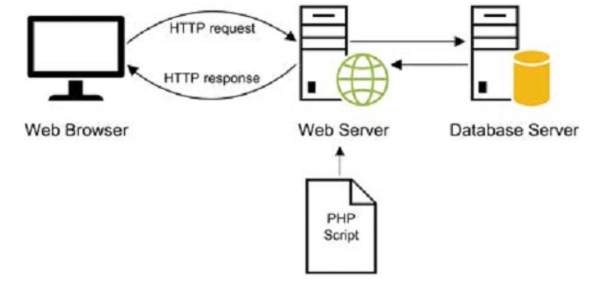Hình 1: Mô mình Client/Server

Mô hình Client/Server

Khái niệm:

Thuật ngữ Server được sử dụng cho những chương trình thi hành như một dịch vụ trên toàn mạng. Các chương trình Server này chấp nhận tất cả các yêu cầu hợp lệ đến từ mọi nơi trên mạng, sau đó thi hành dịch vụ và trả kết quả về nơi yêu cầu***.*** Một máy chứa chương trình Server được gọi là máy chủ hay máy phục vụ (Server).

Môt máy tính được gọi là Client khi nó gửi các yêu cầu tới máy Server và được câu trả lời từ Server. Máy có chứa chương trình từ Client được gọi là máy khách (Client).

Chương trình Client và Server nói chuyện với nhau bằng các thông điệp (message) thông qua một cổng truyền liên tác IPC (InterProcess Communication) theo một chuẩn nói chuyện có sẵn được gọi là giao thức (Protocol).

Trên thực tế phân biệt giữa Client và Server chỉ là tương đối. Một Client có thể gửi yêu cầu đến một hoặc nhiều Server, Server không những đáp ứng yêu cầu của Client mà còn có thể gửi yêu câu tới Server khác, trong trường hợp này Server đã trở thành một Client.

Với mô hình trên ta nhận thấy mô hình Client/Server chỉ mang đặc điểm của phần mềm chứ không liên quan gì đến phần cứng mặc dù trên thực tế yêu cầu về phần cứng của máy Server là cao hơn nhiều so với một máy Client, do máy Server phải quản lý rất nhiều các yêu cầu từ các Client khác nhau trên mạng.

Ưu và nhược điểm chính của mô hình Client/Server:

*Ưu điểm*

Trong mô hình Client/Server, dữ liệu và tài nguyên được chia sẻ giữa hai máy, tăng hiệu quả của hệ thống. Có thể nói rằng với mô hình Client/Server, mọi thứ dường như nằm trên bàn tay của người sử dụng, dữ liệu được truy nhập tử xa với nhiều dịch vụ đa dạng mà các mô hình cũ không có được.

*Nhược điểm*

Sự tập trung cao độ trên Server là điểm yếu của mô hình Client/Server. Nhiều Server gặp sự cố mà không có dự phòng thì mạng có nguy cơ ngừng hoạt động. Hơn nữa, khi một lúc có nhiều yêu cầu đến Server thì sẽ sinh ra tắc nghẽn trên đường truyền.

Mô hình Web Client/Server:

Mô hình Client/Server ứng dụng vào các Web được gọi là mô hình Web Client/Server. Giao thức chuẩn được sử dụng để giao tiếp giữa Client và Server là giao thức HTTP ( Hypertext Transfer Protocol ).

Web Browser hay trình duyệt Web là công cụ truy xuất dữ liệu trên Internet, là phần mềm giao diện trực tiếp với người sử dụng. Nó có khả năng yêu cầu thông tin từ Web Server, sau đó Web Browser sẽ đợi thông tin trả lời từ Web Server và hiển thị thông tin cho người sử dụng. Thông tin hiển thị có thể được lưu trữ trên nhưng trang Web riêng được tạo ra trước đó khi yêu cầu là trang Web động.

Nhiều hãng phần mềm đã đưa ra các sản phẩm phần mềm Web Browser trên thị trường như Navigator của Netscape, Internet Explorer của Microsoft, Web Access của Novell.

Web Server đóng vai trò phục vụ trong dịch vụ Web, đáp ứng yêu cầu do các Web Browser gửi tới. Khi nhận được các yêu cầu, Web Server sẽ phân tích xem dữ liệu, thông tin yêu cầu là gì, thực hiện và kết quả về nơi yêu cầu nếu không có lỗi, ngược lại báo lỗi về cho trình duyệt.

Khi được thi hành, nó nạp vào bộ nhớ và đợi yêu cầu ( Request ) từ nơi khác đến. Các yêu cầu có thể đến từ một người sử dụng phần mềm Web Browser hoặc cũng có thể từ một Web Server khác. Khi nhận được yêu cầu, nó phân tích xem dữ liệu, thông tin mà người dùng yêu cầu là gì, sau đó nó lây tư liệu và gửi cho người dùng.

Tuỳ theo yêu cầu của khách, trang Web được Web Server trả về có thể là một trạng Web tĩnh ( là một trang Web được tạo ra và lưu trữ từ trước khi có yêu cầu, Web Server chỉ đơn thuần lấy nó trả về ) hoặc là một trang Web động ( được Web Server tạo ra khi có yêu cầu và thông tin của khách ).

Giao thức HTTP ( Hypertext Transfer Protocol ) là giao thức dùng trong việc trao đổi thông tin giữa trình duyệt Web và Web Server. Giao thức này hỗ trợ và truyền các thông tin dưới dạng nhiều dạng khác nhau như văn bản, hình ảnh, âm thanh,... Theo chuẩn MIME ( Multpurpose Internet Mail Extension ).

Hoạt động của giao thức:

Ban đầu trình duyệt Web trên Client có một văn bản HTML và hiển thị lên màn hình với đầy đủ các mối liên kết.

Khi người sử dụng bấm vào một liên kết nào đó trong văn bản trên thì trình duyệt sẽ sử dụng giao thức HTTP gửi yêu cầu lên mạng cho Web Server để truy nhập tới trang Web mới hay một dịch vụ nào đó.

Sau khi nhận thông tin từ trình duyệt Server có thể tự xử lý thông tin hoặc gửi cho bộ phận khác ( Data Server hoặc CGI,...) rồi chờ lây kết quả để gửi về cho Client. Web Server sử dụng giao thức HTTP để trả lời yêu cầu của trình duyệt bằng trang Web hoặc dữ liệu mà Client yêu cầu.

Trình duyệt nhận và định dạng dữ liệu chuẩn của trang Web để hiển thị lên màn hình. Quá trình tiếp diễn liên tục như vậy được gọi là quá trình duyệt Web trên mạng.

**2.2 Thực trạng website Cao su**

**2.2.1 Tiềm năng**

Nhiều năm qua, thực trạng trồng rồi lại chặt (cao su, cà phê...) liên tiếp diễn ra. Điều lạ là, dù đã có nhiều bài học nhưng những người nông dân vẫn cứ đuổi theo những trào lưu tức thời để rồi sau đó lại ôm nợ.

Để hạn chế sự việc đó, website này ra đời nhằm giúp giải quyết một phần nào đó về kiến thức cây trồng (cao su) mà mình đã trồng và có dự định trồng trong tương lai.

Thêm vào đó, sự bùng nổ này đang làm thay đổi thói quen sử dụng các phương tiện truyền thông của người Việt Nam.

Kết quả khảo sát gần đây của TNS Media cho thấy tại Việt Nam thời gian dành cho các phương tiện thông tin đại chúng truyền thống như truyền hình miễn phí, báo chí, video đang có xu hướng giảm dần, ngược lại thời gian dành cho các phương tiện truyền thông mới tăng lên, đặc biệt là tăng mạnh đối với Internet.

Chẳng hạn, tại TP.HCM thời gian truy cập Internet hàng ngày của người dân từ 31 phút vào năm 2007 đã tăng lên 36,8 phút vào năm 2008 và có khả năng sẽ tăng lên 60 phút vào năm 2010, trong khi thời gian bình quân xem truyền hình hàng ngày đã giảm từ 272,5 phút (2007) xuống còn 243,5 phút (2008).

Theo Trung tâm Internet Việt Nam (VNNIC) , đến tháng 10/2008 đã có trên 20,5 triệu người sử dụng Internet, chiếm tới 24% dân số của cả nước.

Một nghiên cứu của Công ty IDC cũng cho biết trong vòng bốn năm tới số người sử dụng Internet tại Việt Nam sẽ lên tới con số 27 triệu, nói cách khác cứ ba người dân thì sẽ có một người sử dụng Internet.

Vì thế, website này sẽ tiếp cận được nhiều người trong thực trạng Internet hiện nay.

**Chương III: CƠ SỞ LÝ THUYẾT**

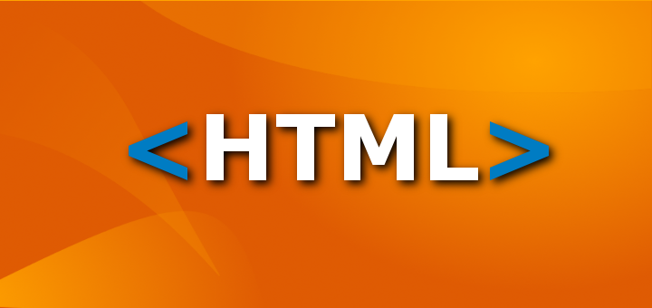**3.1 Cơ bản về HTML.**

Hình 2: HTML (HyperText Markup Language)

**3.1.1 Khái niệm**

Trang Web là sự kết hợp giữa văn bản và các thẻ HTML. HTML là chữ viết tắt của HyperText Markup Language được hội đồng World Wide Web Consortium (W3C) quy định. Một tập tin HTML chẳng qua là một tập tin bình thường, có đuôi .html hoặc .htm.

HTML giúp định dạng văn bản trong trang Web nhờ các thẻ. Hơn nữa , các

thẻ html có thể liên kết từ hoặc một cụm từ với các tài liệu khác trên Internet. Đa số các thẻ HTML có dạng thẻ đóng mở. Thẻ đóng dùng chung từ lệnh giống như thẻ mở, nhưng thêm dấu xiên phải (/).

**3.1.2 Cấu trúc chung của HTML**

<html>

<head>

<title>Tiêu đề của trang Web</title>

</head>

<body>

<!-các thẻ Html và nội dung sẽ hiển thị-->

</body>

</html>

**3.1.3 Các thẻ HTML cơ bản.**

Thẻ <head>.... </head>: Tạo đầu mục trang

Thẻ <title>... </title>:

Tạo tiêu đề trang trên thanh tiêu đề, đây là thẻ bắt buộc. Thẻ title cho phépbạn trình bày chuỗi trên thanh tựa đề của trang Web mỗi khi trang Web đó được duyệt trên trình duyệt Web.

Thẻ <body>... </body>:

Tất cả các thông tin khai báo trong thẻ <body> đều có thể xuất hiện trên tran

Web. Những thông tin này có thể nhìn thấy trên trang Web.

Các thẻ định dạng khác.

Thẻ <p>.. </p>:Tạo mộtđoạn mới

Thẻ <font>... </font>:Thay đổi phông chữ, kích cỡ và màu kí tự.

Thẻ định dạng bảng <table>.. </table>:

Đây là thẻ định dạng bảng trên trang Web. Sau khi khai báo thẻ này, bạn phải khai báo các thẻ hàng<tr> và thẻ cột <td> cùng với các thuộc tính của nó.

Thẻ hình ảnh <img>:

Cho phép bạn chèn hình ảnh vào trang Web. Thẻ này thuộc loại thẻ không có thẻ đóng.

Thẻ liên kết <a>... </a>:

Là loại thẻ dùng để liên kết giữa các trang Web hoặc liên kết đến địa chỉ Internet, Mail hay Intranet(URL) và địa chỉ trong tập tin trong mạng cục bộ

(UNC).

Các thẻ Input:

Thẻ Input cho phép người dùng nhập dữ liệu hay chỉ thị thực thi một hành động nào đó, thẻ Input bao gồm các loại thẻ như: text, password, submit, button, reset, checkbox, radio, hiđen, image.

Thẻ Textarea: < Textarea>.... < \Textarea>:

Thẻ Textarea cho phép người dùng nhập liệu với rất nhiều dòng. Với thẻ này bạn không thể giới hạn chiều dài lớn nhất trên trang Web.

Thẻ Select:

Thẻ Select cho phép người dùng chọn phần tử trong tập phương thức đã được định nghĩa trước.

Nếu thẻ Select cho phép người dùng chọn một phần tử trong danh sách phần tử thì thẻ Select sẽ giống như combobox.

Nếu thẻ Select cho phép người dùng chọn nhiều phần tử cùng một lần trong danh sách phần tử, thẻ Selectđó làdạng listbox.

Thẻ Form

Khi bạn muốn submit dữ liệu người dùng nhập từ trang Web phía Client lên phía Server, bạn có hai cách để làm điều nàu ứng với hai phương thức POST và GET trong thẻ form.

Trong một trang Web có thể có nhiều thẻ Form khác nhau, nhưng các thẻ

Form này không được lồng nhau, mỗi thẻ form sẽ được khai báo hành động (action) chỉ đến một trang khác.

3.2. PHP (Hypertext Preprocessor)

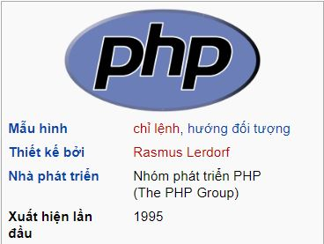Hình 3: PHP (Hypertext Preprocessor)

**3.2.1 Khái niệm về PHP**

PHP là chữ viết tắt của “Personal Home Page” do Rasmus Lerdorf tạo ra năm 1994. Vì tính hữu dụng của nó và khả năng phát triển, PHP bắt đầu được sử dụng trong môi trường chuyên nghiệp và nó trở thành ”PHP:Hypertext Preprocessor”.

Thực chất PHP là ngôn ngữ kịch bản nhúng trong HTML, nói một cách đơn giản đó là một trang HTML có nhúng mã PHP, PHP có thể được đặt rải rác trong HTML.

PHP là một ngôn ngữ lập trình được kết nối chặt chẽ với máy chủ, là một công nghệ phía máy chủ (Server-Side) và không phụ thuộc vào môi trường (cross-platform). Đây là hai yếu tố rất quan trọng, thứ nhất khi nói công nghệ phía máy chủ tức là nói đến mọi thứ trong PHP đều xảy ra trên máy chủ, thứ hai, chính vì tính chất không phụ thuộc môi trường cho phép PHP chạy trên hầu hết trên các hệ điều hành như Windows, Unixvà nhiều biến thể của nó... Đặc biệt các mã kịch bản PHP viết trên máy chủ này sẽ làm việc bình thường trên máy chủ khác mà không cần phải chỉnh sửa hoặc chỉnh sửa rất ít. Khi một trang Web muốnđược dùng ngôn ngữ PHP thì phảiđáp ứng được tất cả các quá trình xử lý thông tin trong trang Web đó, sau đó đưa ra kết quả ngôn ngữ HTML.

Khác với ngôn ngữ lập trình, PHP được thiết kế để chỉ thực hiện điều gì đó sau khi một sự kiện xảy ra (ví dụ, khi người dùng gửi một biểu mẫu hoặc chuyển tới một URL).

**3.2.2 Cơ bản về PHP**

PHP được sử dụng làm Web động vì nó nhanh, dễ dàng, tốt hơn so với các giải pháp khác.

PHP có khả năng thực hiện và tích hợp chặt chẽ với hầu hết các cơ sở dữ liệu có sẵn, tính linh động, bền vững và khả năng phát triển không giới hạn.

Đặc biệt PHP là mã nguồn mở do đó tất cả các đặc tính trên đều miễn phí, và chính vì mã nguồn mở sẵn có nên cộngđồng các nhà phát triển Web luôn có ý thức cải tiến nó, nâng cao đểkhắc phục các lỗi trong các chương trình này.

PHP vừa dễ với người mới sử dụng vừa có thể đáp ứng mọi yêu cầu của các lập trình viên chuyên nghiệp, mọi ý tuởng của các bạn PHP có thể đáp ứng một cách xuất sắc.

Cách đây không lâu ASP vốn được xem là ngôn ngữ kịch bản phổ biến nhất, vậy mà bây giờ PHP đã bắt kịp ASP, bằng chứng là nó đã có mặt trên 12 triệu Website.Hoàn toàn là một ngôn ngữ miễn phí.

**3.2.3 Các loại thẻ của PHP**

Có 4 loại thẻ khác nhau mà bạn có thể sử dụng khi thiết kế trang PHP:

✓ Kiểu Short:Thẻ mặc định mà các nhà lập trình PHP thường sử dụng.

Ví dụ:

<? Echo “Well come to PHP. ” ;?>

✓ Kiểu định dạng XML: Thẻ này có thể sử dụng với văn bản định dạng

XML

Ví dụ:

<?Php echo “Well come to PHP with XML”;>?

✓ Kiểu Script: Trong trường hợp bạn sử dụng PHP như một script tương

tự khai báo JavaScipt hay VBScript:

Ví dụ:

<script language= “php”>

echo “Php Script”;

</script>

✓ Kiểu ASP: Trong trường hợp bạn khai báo thẻ PHP như một phần trong

trang ASP.

Ví dụ:

<% echo “PHP– ASP”; %>

*PHP và HTML là các ngôn ngữ không “nhạy cảm “với khoảng trắng, khoảng trắng có thể được đặt xung quanh để các mã lệnh để rõ ràng hơn. Chỉ có khoảng trắng đơn có ảnh hưởng đến sự thể hiện của trang Web (nhiều khoảng trắng liên tiếp sẽ chỉ thểhiện dưới dạng một khoảng trắng đơn).

3.2.4 Tính năng

Với PHP, bạn có thể:

* Tạo trang web động
* Tạo, mở, đọc, viết, xóa và đóng tệp trên máy chủ
* Thu thập form data
* Gửi và nhận cookies
* Thao tác (thêm, xóa, sửa) với dữ liệu trong database của bạn
* Quản lý và điều khiển truy cập của người dùng
* Mã hóa dữ liệu

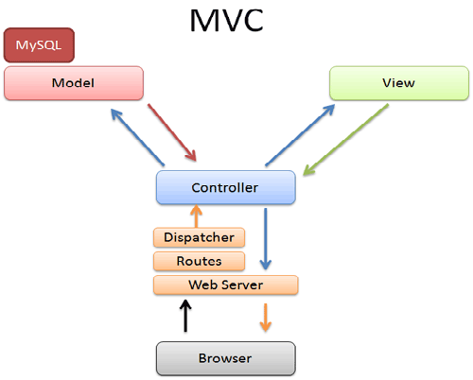**3.2.5 Mô hình MVC**

**Hình 4: MVC (Model - Controller - View)**

Mô hình MVC (Model - View - Controller) là một kiến trúc phần mềm hay mô hình thiết kế được sử dụng trong kỹ thuật phần mềm. Nó giúp cho các developer tách ứng dụng của họ ra 3 thành phần khác nhau Model, View và Controller. Mỗi thành phần có một nhiệm vụ riêng biệt và độc lập với các thành phần khác.

Mô hình MVC được giới thiệu từ những năm 70 như một phần của Smalltalk, nhưng đối với nền tảng web, thì nó mới được thịnh hành gần đây.

Ý tưởng đằng sau MVC là để chia rõ 3 thành phần chính là model(xử lý, truy xuất database), view(giao diện), và controller(điều hướng yêu cầu từ người dùng).

MVC thể hiện tính chuyên nghiệp trong lập trình, phân tích thiết kế. Do được chia thành các thành phần độc lập nên giúp phát triển ứng dụng nhanh, đơn giản, dễ nâng cấp, bảo trì.

**3.2.6 Ưu và nhược điểm của PHP**

Ưu điểm:

* Dùng mã nguồn mở (có thể chạy trên Apache hoặc IIS).
* Phổ biến hơn ASP (có thể thấy dựa vào số website dùng PHP).
* Dễ học khi đã biết HTML, C.
* Dựa vào XAMP (dễ cấu hình).
* Nhiều hệ thống CMS miễn phí dùng.
* Đi cặp với mySQL (cũng dễ ).

Nhược điểm:

* Hạn chế đầu tiên của php là cấu trúc ngữ pháp của nó không được gọn gàng, đẹp mắt như các ngôn ngữ lập trình khác.
* PHP chỉ hoạt động trên các ứng dụng web.

**3.3 Hệ quản trị cơ sở dữ liệu mySQL**

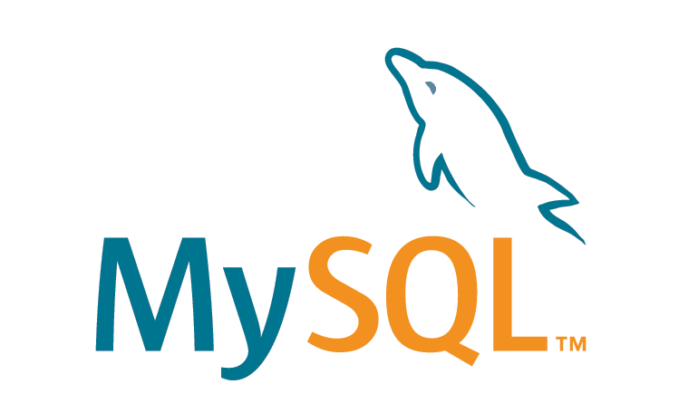Hình 5: MySQL

**3.1.1 Giới thiệu**

MySQL là hệ quản trị cơ sở dữ liệu tự do nguồn mở phổ biến nhất thế giới và được các nhà phát triển rất ưa chuộng trong quá trình phát triển ứng dụng. Vì MySQL là cơ sở dữ liệu tốc độ cao, ổn định và dễ sử dụng, có tính khả chuyển, hoạt động trên nhiều hệ điều hành cung cấp một hệ thống lớn các hàm tiện ích rất mạnh. Với tốc độ và tính bảo mật cao, MySQL rất thích hợp cho các ứng dụng có truy cập CSDL trên internet. Người dùng có thể tải về MySQL miễn phí từ trang chủ. MySQL có nhiều phiên bản cho các hệ điều hành khác nhau: phiên bản Win32 cho các hệ điều hành dòng Windows, Linux, Mac OS X, Unix, FreeBSD, NetBSD, Novell NetWare, SGI Irix, Solaris, SunOS,...

MySQL là một trong những ví dụ rất cơ bản về Hệ Quản trị Cơ sở dữ liệu quan hệ sử dụng Ngôn ngữ truy vấn có cấu trúc (SQL).

MySQL được sử dụng cho việc bổ trợ NodeJs, PHP, Perl, và nhiều ngôn ngữ khác, làm nơi lưu trữ những thông tin trên các trang web viết bằng NodeJs, PHP hay Perl,...

**3.1.2 Giới thiệu về phpMyAdmin**

phpMyAdmin là phần mềm mã nguồn mở được viết bằng ngôn ngữ PHP nhằm giúp người dùng (thường là các nhà quản trị cơ sở dữ liệu hay database administrator) có thể quản lý cơ sở dữ liệu MySQL thông qua giao diện web thay vì sử dụng giao diện cửa sổ dòng lệnh (command line interface). Sử dụng phpMyadmin người dùng có thể thực hiện được nhiều tác vụ khác nhau như khi sử dụng cửa sổ dòng lệnh. Các tác vụ này bao gồm việc tạo, cập nhật và xoá các cơ sở dữ liệu, các bảng, các trường, dữ liệu trên bảng, phân quyền và quản lý người dùng...

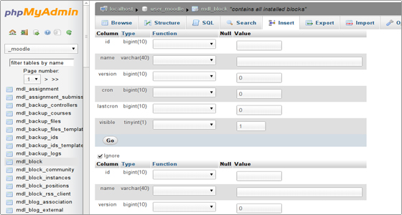**3.1.3 Tính năng của phpMyAdmin**

**Hình 6: phpMyAdmin (giao diện)**

Với giao diện trên thì người dùng sẽ nhanh chóng biết được có bao nhiêu database được tạo ra trên máy chủ bằng cách nhìn vào khung tay trái. Khi nhập dữ liệu người dùng cũng có thể biết được kiểu dữ liệu phải nhập vào cho từng trường để tránh việc nhập dữ liệu không chính xác. Những tiện ích trên không có trong cửa sổ dòng lệnh.

Ngoài việc cung cấp 1 giao diện sử dụng trình duyệt web thân thiện với người dùng thì phpMyadmin còn có thêm rất nhiều tính năng vượt trội so với cửa sổ dòng lệnh. Tuy nhiên không chỉ dừng lại ở các tác vụ thông thường mà bạn có thể thực hiện được với cửa sổ dòng lệnh, phpMyadmin còn giúp người dùng có thể xem được thiết kế của database một cách trực quan. Chức năng này còn được gọi là design view.

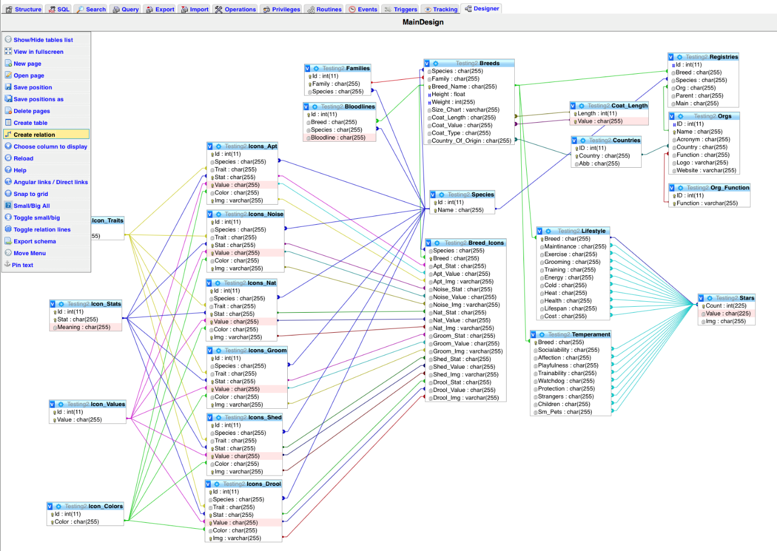Hình 7: phpMyAdmin (Design View)

**3.1.4 Tính bảo mật của phpMyAdmin**

Cũng giống các phần mềm mã nguồn mở khác phpMyadmin được phát triển bởi cộng đồng các lập trình viên trên thế giới. Điều này có nghĩa là bất cứ ai biết lập trình đều có thể đóng góp mã lệnh của mình để giúp cải tiến phần mềm này. Chính vì tính mở của nó nên trong một phiên bản của phpMyadmin trước đây đã xuất hiện các lỗi bảo mật khi cho phép hacker truy cập vào database mà không cần sử dụng mật khẩu. Với phiên bản hiện tại thì lỗi bảo mật này đã được khắc phục và hiện nay thì người ta vẫn chưa phát hiện ra được lỗi bảo mật đáng kể nào của phần mềm này. Tuy nhiên thông thường thì các nhà quản trị cơ sở dữ liệu cũng đều hạn chế việc truy cập vào địa chỉ URL của phpMyadmin cho những I.P nhất định để tránh những rủi ro có thể xảy ra với database.

**Chương IV: PHÂN TÍCH THIẾT KẾ HỆ THỐNG**

**4.1 Tổng quan ứng dụng**

**4.1.1 Đối tượng sử dụng**

Người dùng:

Người dùng là đối tượng sử dụng website để thực hiện các yêu cầu như là xem thông tin, đánh giá (comment) các mặt hàng.

Quản lý hệ thống:

Quản lý hệ thống là đối tượng sử dụng website để quản lý các mặt hàng, cũng như là quản lý thông tin khách hàng.

**4.1.2 Các chức năng chính của hệ thống**

Đối với người dùng:

* Hiển thị các mặt hàng.
* Xem thông tin về mặt hàng.
* Đặt hàng.
* Trao đổi trực tuyến.
* Liên hệ với nhà cung cấp.

Đối với quản trị:

* Quản lý các mặt hàng.
* Quản lý thông tin khách hàng.

**4.2 Đặc tả Use-Case**

**4.2.1 Đăng nhập đối với quản trị viên**

Tác nhân: quản trị viên

Mô tả: Cho phép người quản trị đăng nhập vào hệ thống.

Dòng sự kiện chính: Quản trị viên khi muốn vào những trang quản trị sẽ được đẩy qua trang đăng nhập này:

* Form đăng nhập hiển thị
* Nhập email và mật khẩu vào
* Hệ thống sẽ kiểm tra email và mật khẩu
* Nếu hệ thống kiểm tra email và mật khẩu đúng thì sẽ đăng nhập thành công còn nếu sai chuyển sang luồng nhánh A1.
* Use case kết thúc.

Dòng sự kiện rẽ nhánh A1:

* Quản trị viên đăng nhập không thành công.
* Hệ thống thông báo quá trình đăng nhập không thành công.
* Hệ thống yêu cầu nhập lại tên và mật khẩu
* Nếu đồng ý thì quay về bước 3 của luồng sự kiện chính, nếu không đồng ý thì use case kết thúc.

**4.2.2 Quản lý danh mục mặt hàng**

Tác nhân: Quản trị viên.

Mô tả: Cho phép quản trị viên thêm, xoá, sửa thông tin của mặt hàng.

Tiền điều kiện: người quản trị phải đăng nhập vào hệ thống.

Dòng sự kiện chính: Người quản trị chọn kiểu tác động lên danh mục lịch trình: thêm danh mục mặt hàng, thay đổi thông tin mặt hàng, xoá mặt hàng.

* Thêm danh mục mặt hàng:
* Hệ thống hiển thị form nhập thông tin danh mục mặt hàng, người quản trị nhập thông tin.
* Nhấn nút lưu thông tin.
* Nếu thành công thực hiện bước tiếp theo. Nếu sai thực hiện luồng sự kiện rẽ nhánh A1.
* Lưu thông tin vào database
* Thay đổi thông tin:
* Hệ thống hiển thị form sửa thông tin.
* Người quản trị nhập thông tin cần thay đổi.
* Nhấn nút lưu thông tin.
* Nếu thành công thực hiện bước tiếp theo. Nếu sai thực hiện luồng sự kiện rẽ nhánh A1.
* Lưu thông tin vào database.
* Xoá danh mục mặt hàng:
* Người quản trị chọn danh mục cần xoá.
* Nhấn nút xoá sẽ thực hiện loại bỏ danh mục mặt hàng. Sau đó sẽ hiện thông báo (alert) “Bạn có chắc muốn xóa sản phẩm ?”. Nhấn OK để xoá mặt hàng.
* Hệ thống sẽ cập nhật lại danh sách mặt hàng.

**4.2.3 Quản lý người dùng**

*(Tương tự như quản lý danh mục mặt hàng)*

**4.2.4 Quản lý khách hàng**

*(Tương tự như quản lý danh mục mặt hàng)*

**4.2.5 Quản lý đơn hàng**

*(Tương tự như quản lý danh mục lịch trình. Nhưng ở đây có thêm cột trạng thái, hành động.)*

**4.2.6 Đặt hàng**

Tác nhân: Khách hàng.

Mô tả: Cho phép người dùng lựa chọn mặt hàng cần mua.

Tiền điều kiện: Đã tham khảo thông tin mặt hàng.

Dòng sự kiện chính:

* Hệ thống hiển thị thông tin cho phép khách hàng chọn mặt hàng để xem.
* Khi nhấn vào mặt hàng. Hệ thống sẽ chuyển sang trang sản phẩm để khách hàng có thể xem chi tiết.
* Khách hàng có các hành động chính như: Xem thông tin chi tiết, kích cỡ mặt hàng, bình luận và đặt hàng.
* Khách hàng nhấn vào “THÊM VÀO GIỎ”.
* Hệ thống sẽ hiển thị thông báo “Đã thêm vào giỏ hàng” và sẽ chuyển sang giao diện giỏ hàng. Muốn đặt thêm chỉ cần quay lại trang sản phẩm và chọn mặt hàng khác.
* Use-case kết thúc.

**4.2.7 Thanh toán mặt hàng**

Tác nhân: Khách hàng.

Mô tả: Cho phép khách hàng thực hiện thanh toán, đặt mặt hàng đã chọn.

Tiền điều kiện: Mặt hàng đã được chọn.

Dòng sự kiện chính:

* Hệ thống hiển thị các mặt hàng mà khách hàng đã chọn.
* Khách hàng nhấn vào nút thanh toán.
* Ở đây chúng ta sẽ có 2 trường hợp: Nếu khách hàng đã đăng ký tài khoản thì mặt hàng mà khách hàng cần mua sẽ tự động lưu vào CSDL. Mặt khác, nếu chưa có tài khoản thì hệ thống sẽ chuyển sang trang nhập thông tin khách hàng phải điền thông tin cá nhân vào đây và tiếp tục đặt hàng.
* Thao tác thành công, hệ thống sẽ thông báo cho khách hàng đã thành công. Sẽ quay về trang chủ nếu khách hàng nhấp vào thông báo.
* Use-case kết thúc.

**4.2.8 Bình luận, đánh giá mặt hàng**

Tác nhân: Khách hàng.

Mô tả: Cho phép người dùng nêu ý kiến của mình về sản phẩm.

Dòng sự kiện chính:

* Khách hàng nhấn vào mặt hàng.
* Hệ thống sẽ hiển thị chi tiết của sản phẩm.
* Khách hàng sẽ bình luận vào khung văn bản khi nhấn vào nút “NHẬN XÉT”.

**4.3 Sơ đồ Use-Case**

**4.4 Thiết kế cơ sở dữ liệu**

**4.4.1 Tổng quan**

Từ những phân tích tổng quán của hệ thống, đưa đến việc phát triển cơ sở dữ liệu nhằm lưu trữ và truy xuất dữ liệu.

Hệ quản trị cơ sở dữ liệu sử dụng: phpMyAdmin.

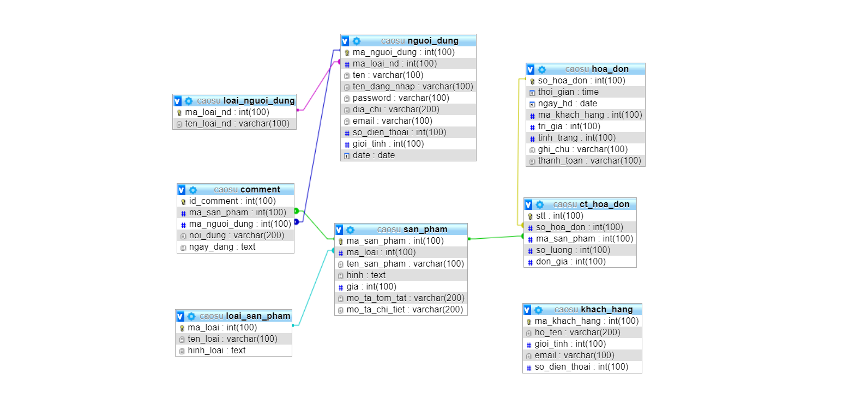**4.4.2 Chi tiết cơ sở dữ liệu**

Danh sách các thực thể có trong cơ sở dữ liệu:

* San_pham: Thông tin chi tiết sản phẩm.
* Nguoi_dung: Thông tin người dùng.
* Loai_nguoi_dung: Phân quyền người dùng.
* Loai_san_pham: Thông tin sản phẩm.
* Comment: Đánh giá, nhận xét mặt hàng.
* Hoa_don: Thông tin hoá đơn
* Ct_hoa_don: Thông tin chi tiết hoá đơn.

Thực thể san_pham lưu trữ thông tin:

|  |  |  |
| --- | --- | --- |
| **STT** | **Thuộc tính** | **Mô tả** |
| 1 | Ma_san_pham | Mã sản phẩm |
| 2 | Ma_loai | Mã loại |
| 3 | Ten_san_pham | Tên sản phẩm |
| 4 | Hinh | Hình |
| 5 | Gia | Giá |
| 6 | Mo_ta_tom_tat | Mô tả tóm tắt |
| 7 | Mo_ta_chi_tiet | Mô tả chi tiết |

Thực thể nguoi_dung lưu trữ thông tin:

|  |  |  |
| --- | --- | --- |
| **STT** | **Thuộc tính** | **Mô tả** |
| 1 | Ma_nguoi_dung | Mã người dùng |
| 2 | Ma_loai_nd | Mã loại người dùng |
| 3 | Ten | Tên người dùng |
| 4 | Ten_dang_nhap | Tên đăng nhập |
| 5 | Password | Mật khẩu |
| 6 | Dia_chi | Địa chỉ |
| 7 | Email | Thư điện tử |
| 8 | So_dien_thoai | Số điện thoại |
| 9 | Gioi_tinh | Giới tính |
| 10 | date | Ngày sinh |

Thực thể loai_nguoi_dung lưu trữ thông tin:

|  |  |  |
| --- | --- | --- |
| **STT** | **Thuộc tính** | **Mô tả** |
| 1 | Ma_loai_nd | Mã loại người dùng |
| 2 | Ten_loai_nd | Tên loại người dùng (phân quyền) |

Thực thể loai_san_pham lưu trữ thông tin:

|  |  |  |
| --- | --- | --- |
| **STT** | **Thuộc tính** | **Mô tả** |
| 1 | Ma_loai | Mã loại sản phẩm |
| 2 | Ten_loai | Tên loại sản phẩm |
| 3 | Hinh_loai | Hình sản phẩm |

Thực thể comment lưu trữ thông tin:

|  |  |  |
| --- | --- | --- |
| **STT** | **Thuộc tính** | **Mô tả** |
| 1 | Id_comment | Mã bình luận |
| 2 | Ma_san_pham | Mã sản phẩm |
| 3 | Ma_nguoi_dung | Mã người dùng |
| 4 | Noi_dung | Nội dung |
| 5 | Ngay_dang | Ngày đăng |

Thực thể hoa_don lưu trữ thông tin:

|  |  |  |
| --- | --- | --- |
| **STT** | **Thuộc tính** | **Mô tả** |
| 1 | So_hoa_don | Số hoá đơn |
| 2 | Thoi_gian | Thời gian (giờ) |
| 3 | Ngay_hd | Ngày lập hoá đơn |
| 4 | Ma_khach_hang | Mã khách hàng |
| 5 | Tri_gia | Trị giá |
| 6 | Tinh_trang | Tình trạng |
| 7 | Ghi_chu | Ghi chú |
| 8 | Thanh_toan | Thanh toán |

Thực thể ct_hoa_don lưu trữ thông tin:

|  |  |  |
| --- | --- | --- |
| **STT** | **Thuộc tính** | **Mô tả** |
| 1 | Stt | Số thứ tự |
| 2 | So_hoa_don | Số hoá đơn |
| 3 | Ma_san_pham | Mã sản phẩm |
| 4 | So_luong | Số lượng |
| 5 | Don_gia | Đơn giá |

**Chương V: XÂY DỰNG WEBSITE THƯƠNG MẠI CÂY GIỐNG CAO SU**

**5.1 Giới thiệu các công nghệ sử dụng**

**5.1.1 Các công nghệ sử dụng trong việc xây dựng website**

Môi trường: PHP

Cơ sở dữ liệu: phpMyAdmin

Server: Xampp

Client: HTML

**5.1.2** **Các bước thực hiện xây dựng website**

*Bước 1*: Phân tích, thiết kế, mô tả các chức năng cần thiết của website.

*Bước 2*: Phân tích, thiết kế cơ sở dữ liệu để phù hợp với các chức năng và thực hiện hiệu quả việc truy vấn dữ liệu.

*Bước 3*: Viết API sau khi đã thiết kế xong cơ sở dữ liệu.

*Bước 4*: Thiết kế MockUp giao diện người dùng sơ bộ theo mô tả ban đầu và theo chức năng cần có của website.

*Bước 5*: Thiết kế hoàn chỉnh bằng các phần mềm hỗ trợ đồ họa để có bản thiết kế cho website.

*Bước 6*: Sử dụng PHP, Boostraps, HTML, CSS, JavaScript..v..v. để tiến hành việc lập trình theo thiết kế hoàn chỉnh.

*Bước 7*: Chạy thử website và sửa lỗi.

**5.2** **Kết quả**

Sau khi thực hiện tuần tự các bước như đã đặt ra, website đã hoạt động và cơ bản đảm bảo các chức năng yêu cầu đặt ra ban đầu đảm bảo thuận lợi nhất cho người sử dụng khi truy cập vào website.

**5.3 Một số hình ảnh giao diện của website và cách giải quyết**

**5.3.1 Trang chủ**

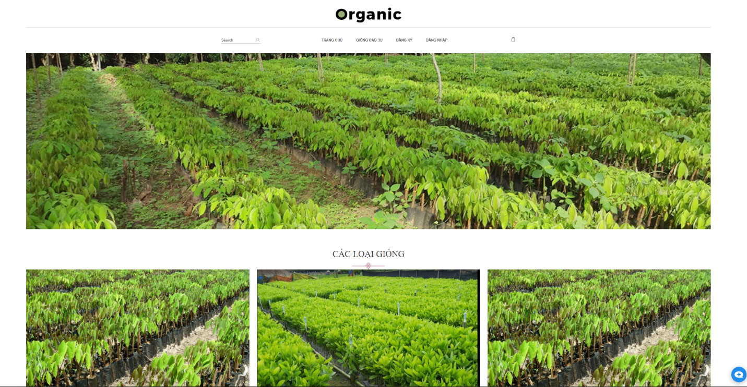

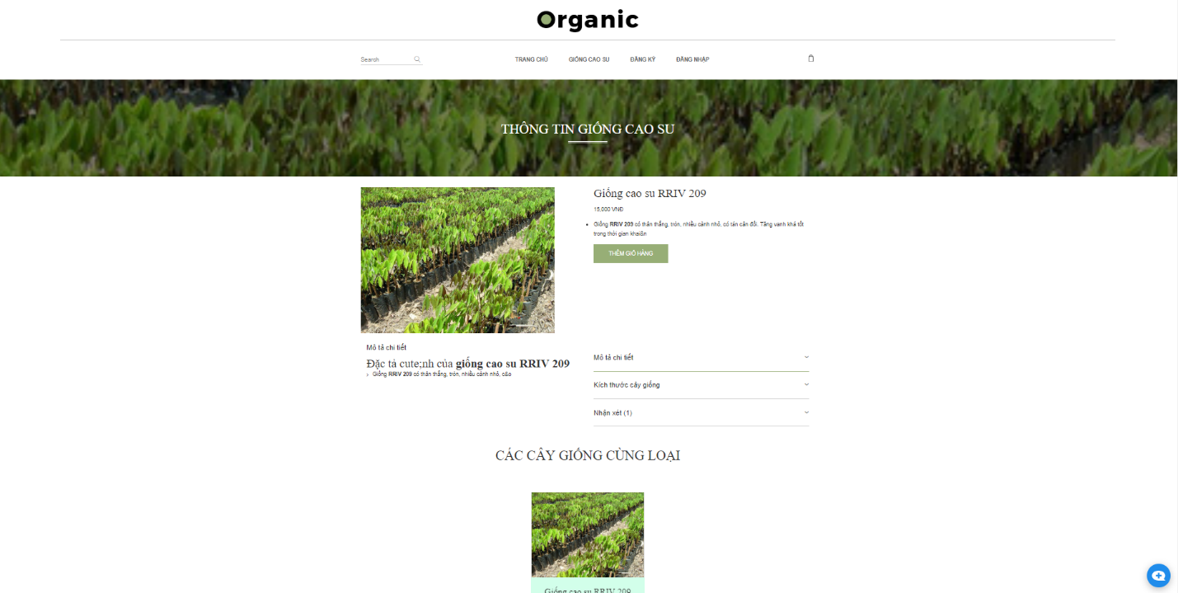**5.3.2 Trang sản phẩm**

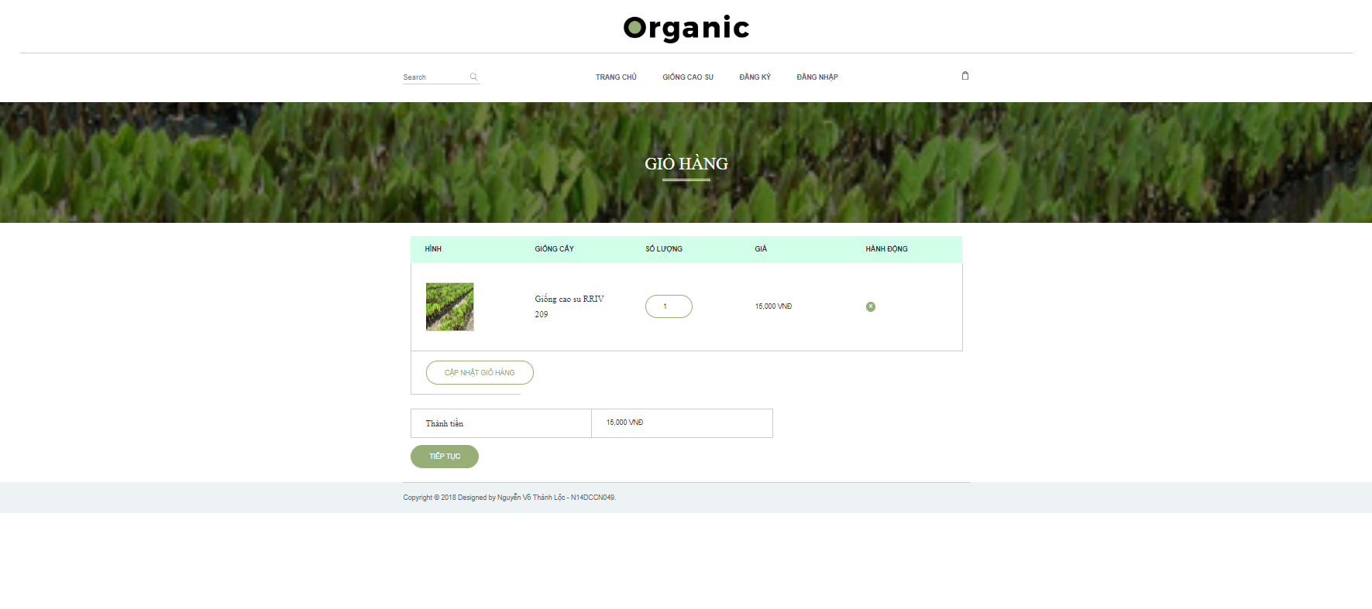**5.3.2 Trang giỏ hàng**

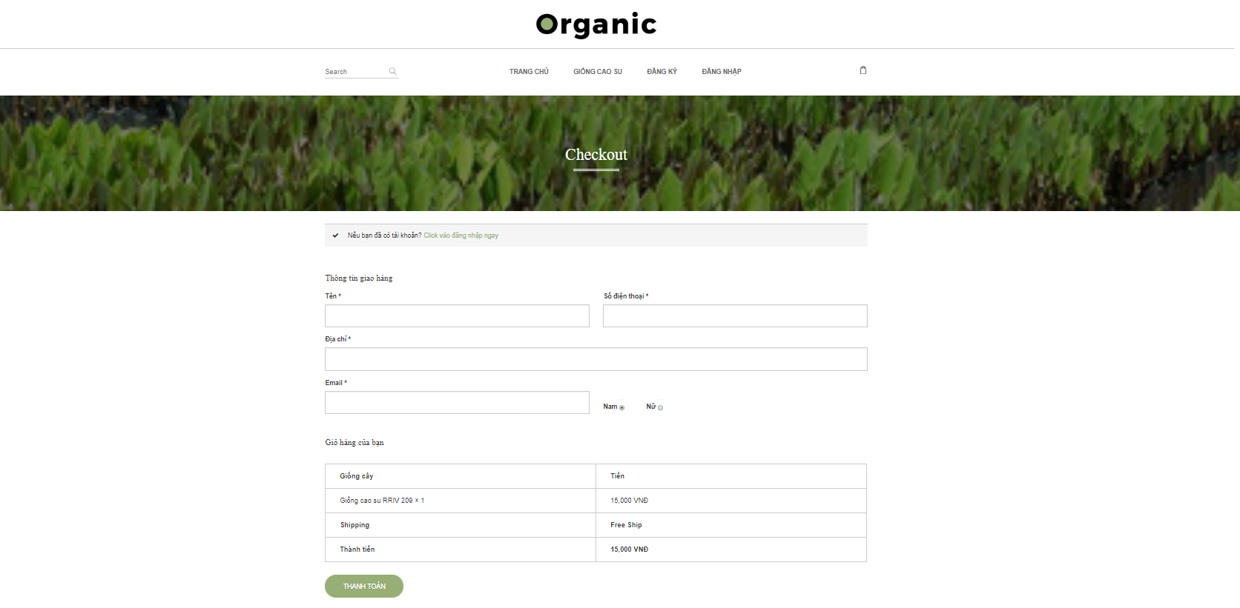**5.3.3 Trang điền thông tin mua hàng**

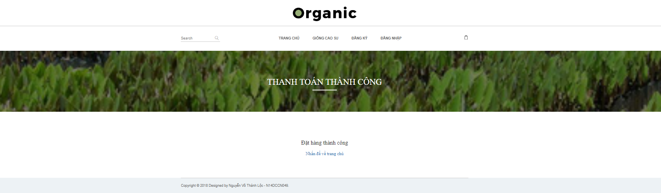**5.3.4 Trang thông báo đặt hàng thành công**

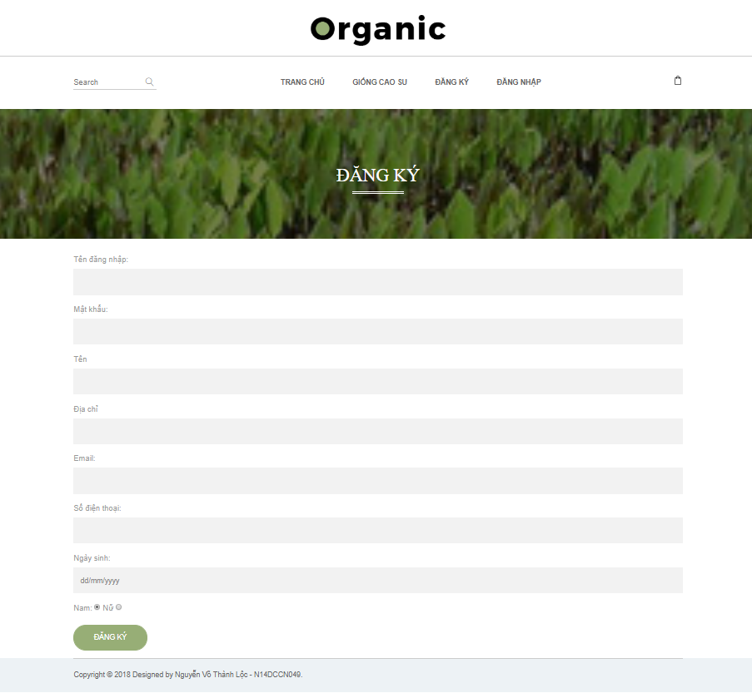**5.3.5 Trang đăng ký người dùng**

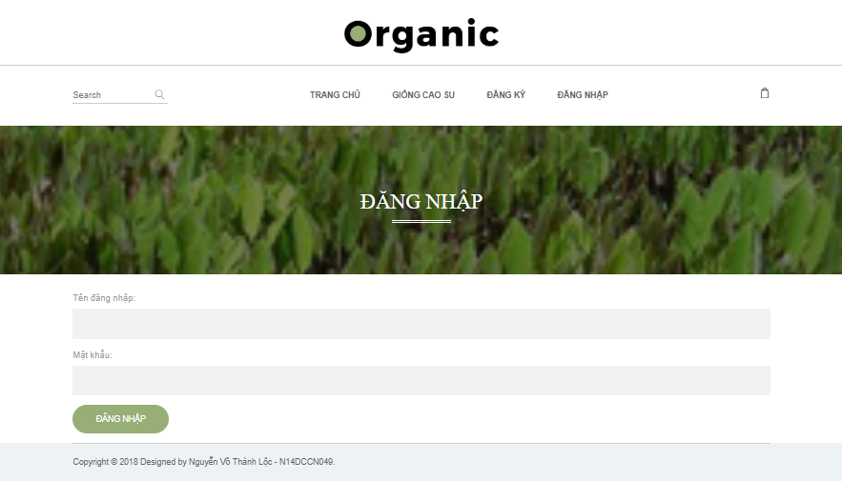**5.3.6 Trang đăng nhập**

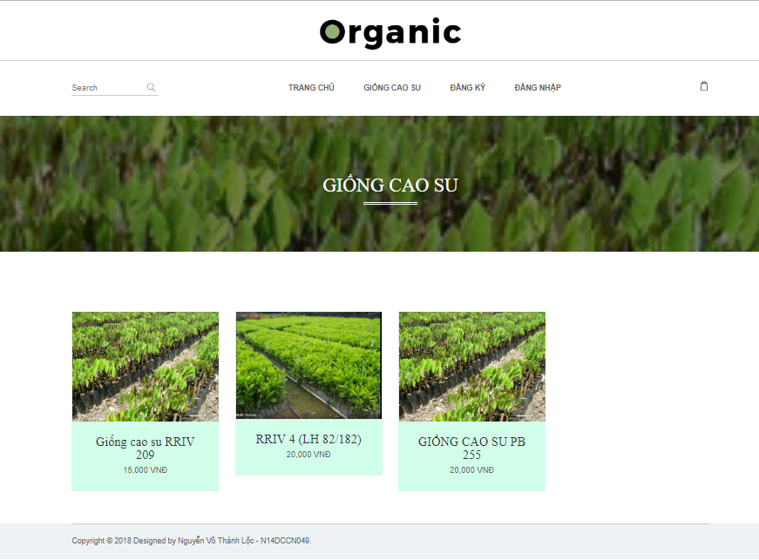**5.3.7 Trang chọn mặt hàng**

**5.3.8 Trang quản trị đăng nhập**

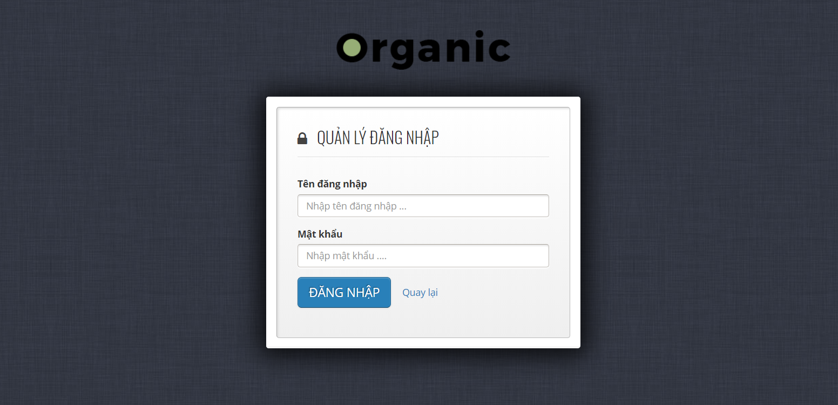

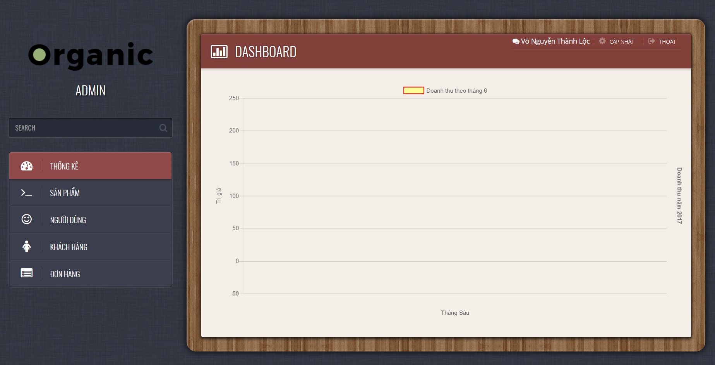**5.3.9 Trang quản trị thống kê**

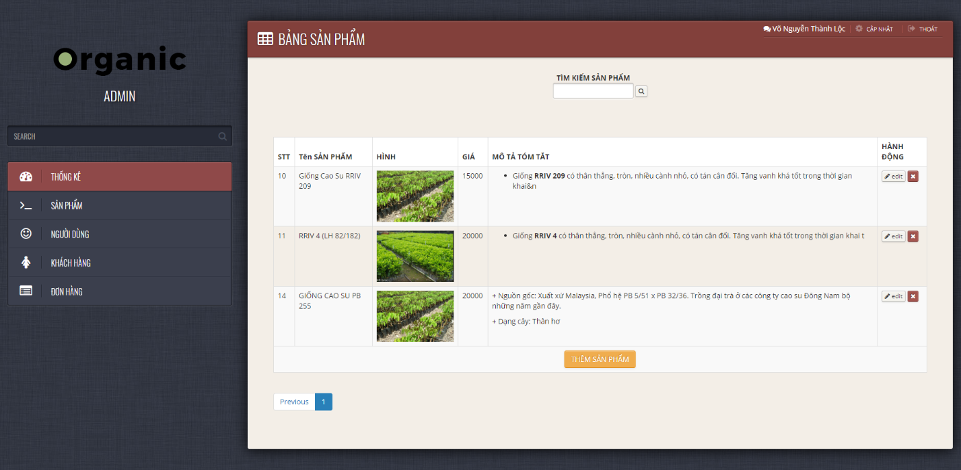**5.3.10 Trang quản trị sản phẩm**

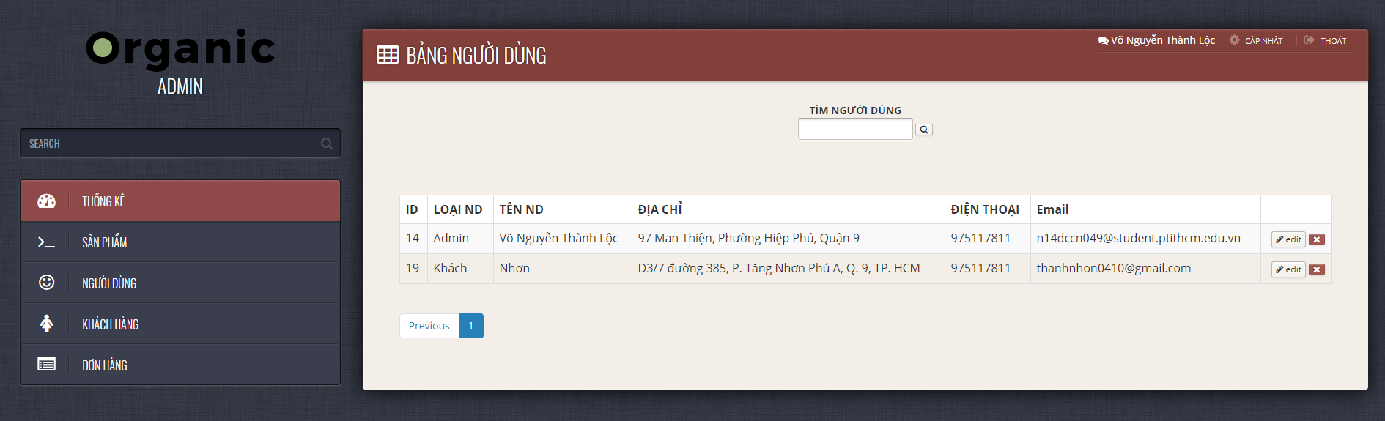**5.3.11 Trang quản trị người dùng**

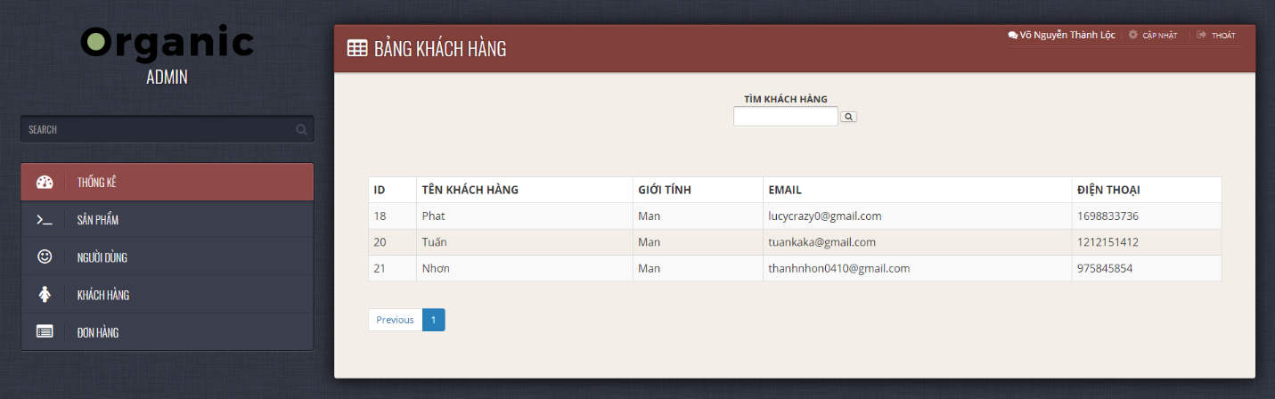**5.3.12 Trang quản trị khách hàng**

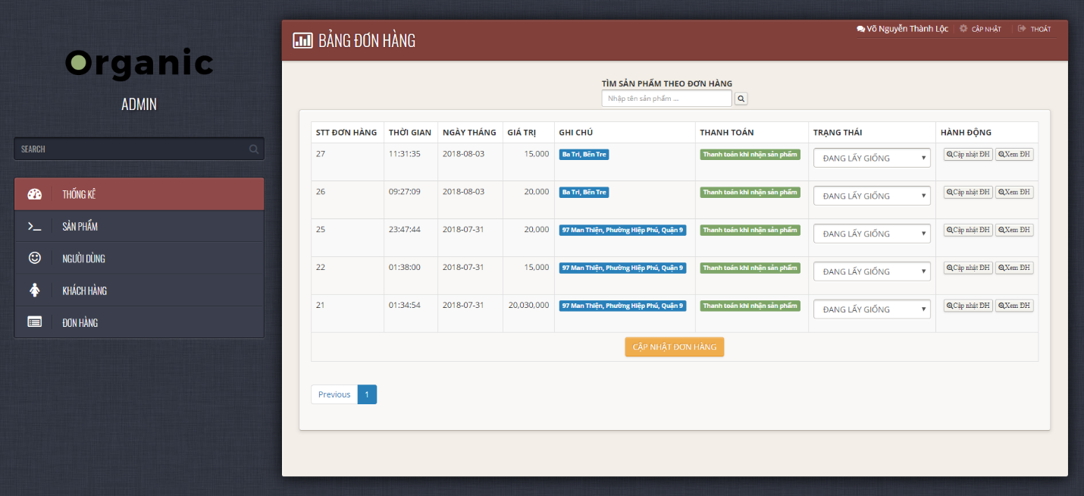**5.3.13 Trang quản trị đơn hàng**

**5.4 Hướng dẫn cài đặt**

CÁC BƯỚC CÀI ĐẶT ỨNG DỤNG

Bước 1:

* Import file caosu.sql vào phpmyadmin
* Di chuyển source code vào thư mục htdocs của Xampp

Bước 2:

* Edit file “config.php” theo đường dẫn models/config.php.
* define("DB_NAME"," "); -> Tên database
* define("DB_USER"," "); -> Tên username đăng nhập phpmyadmin
* define("DB_PWD"," "); -> Mật khẩu đăng nhập

Do mình dùng Xampp để làm server, nên cấu hình sẽ là:

* define("DB_NAME","caosu");
* define("DB_USER","root");
* define("DB_PWD","");

Tương tự edit file “config.php” theo đường dẫn admin/models/config.php

Bước 3:

* + Truy cập vào browser theo đường dẫn http://localhost/caosu/index.php .

**Chương VI: KẾT LUẬN VÀ HƯỚNG PHÁT TRIỂN**

**6.1 Kết quả đạt được**

Website thương mại giống cây cao su về cơ bản đã giải quyết một phần nào đó.

Về các yêu cầu của đề tài đã hoàn thành được gần hết với tốc độ hiển thị khá tốt và giao diên bắt mắt.

Trong quá trình làm đồ án, bản thân em cũng đã học hỏi và tìm hiểu được rất nhiều các công nghệ mới cũng như áp dụng vào thực tế đề tài nhiều công nghệ như đã trình bày ở trong báo cáo.

**6.2 Hạn chế**

Tuy nhiên, do thời gian ngắn và số lượng công việc cũng như tìm hiểu khá nhiều công nghệ cho nên việc xảy ra lỗi xảy ra nhiều làm cho quá trình hoàn thành bị chậm. Bên cạnh đó một số các chức năng dự kiến thêm vào vẫn chưa được triển khai như tin tức về thị trường và các loại giống cây cao su.

**6.3 Hướng phát triển**

Lấy các bài báo, tin tức từ các trang khác nhờ link thân thiện hoặc tự tìm hiểu và thêm vào để cho trang web được thêm sinh động hơn.

Làm tốt hơn về sự tương tác giữa người dùng và quản trị viên.